Expressing joy
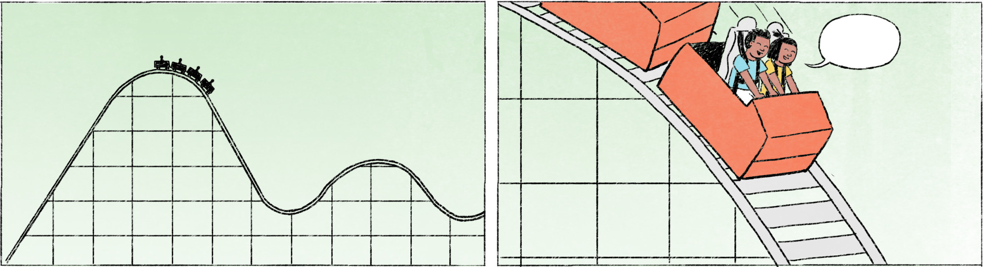

១ | នារី៖ | កញ្ញា ម៉េចដែរ? ជិះរ៉ូលើខូសស្ទើមិញ សប្បាយអត់?
 | កញ្ញា៖ | សប្បាយ!
 | នារី៖ | ចង់ជិះទៀតអត់?
 | កញ្ញា៖ | ចង់!
 | នារី៖ | ឆ្លើយឡើងលឿនម៉ងហ្ន៎!
២ | នារី៖ | កញ្ញា ម្សិលមិញជុំគ្នាសប្បាយអេ៎?
 | កញ្ញា៖ | អ៊ឺ! សប្បាយអា៎ណា! ស្ដាយ នារីឯងអត់បានទៅ។
 | នារី៖ | ធ្វើអីគេខ្លះ?
 | កញ្ញា៖ | ហៅអីញ៉ាំ និយាយគ្នាលេង ច្រៀងខារ៉ាអូខេ ... សើចឡើងហត់ម៉ងអា៎។
៣ | នារី៖ | កញ្ញា មើលអីហ្នឹង ជក់ម៉េះ? សើចផងអីផង។
 | កញ្ញា៖ | រឿងនៀក វាល្អសើច! អ្នកសម្ដែងពូកែនិយាយកំប្លែង។
 | នារី៖ | អីចឹងបានសើចអីសើចម៉េះ។

នារី, កញ្ញា | female Cambodian names
ម៉េចដែរ? | How was it?
រ៉ូលើខូសស្ទើ | roller coaster
ឆ្លើយឡើងលឿនម៉ងហ្ន៎! | You are so fast to answer! (written: ឆ្លើយយ៉ាងលឿនតែម្ដង)
អ៊ឺ | yes
សប្បាយអា៎ណា! | spoken form of សប្បាយណាស់ណា = I really enjoyed it!
ហៅអីញ៉ាំ | to order something to eat
ខារ៉ាអូខេ | karaoke
សើចឡើងហត់ម៉ងអា៎ | spoken form of សើចទាល់តែហត់តែម្ដង = we laughed until we were tired
ជក់ម៉េះ? = ជក់ម្ល៉េះ? | What’s so fascinating?
សើចផងអីផង | you’re laughing and [doing] other [gestures to express joy]
នៀក | colloquial form of នេះ = this
ល្អសើច | funny
អីចឹងបាន ... | That’s why ...

Cultural notes
ការដើរលេងទៅរមណីយដ្ឋានមានធម្មជាតិ ហើយបរិភោគអាហារជុំគ្នា និង អង្គុយនិយាយគ្នាលេង គឺជាការកម្សាន្តមួយបែបនៅខ្មែរ។ វាដូចជាពិចនិចដែរ ប៉ុន្តែភាគច្រើនគេមិនយកអាហារខ្លួនឯងទៅទេ គឺបរិភោគអាហារដែលទិញនៅទីនោះតែម្ដង។ រមណីយដ្ឋាន មានដូចជា កៀនស្វាយ គីរីរម្យ ។ល។

រមណីយដ្ឋាន | resort, tourist attraction
ការកម្សាន្ត | entertainment
ពិចនិច | picnic
កៀនស្វាយ | Kien Svay (a district of Kandal province, where a popular resort for visitors from Phnom Penh is located)
គីរីរម្យ | Kirirom (a national park in Kampong Speu and Koh Kong province)
។ល។ | etc., and so on; pronunciation: [laʔ]

Additional dialogue
នារី and កញ្ញា are talking about going to a gathering of friends or co-workers, to eat, talk or maybe sing karaoke together.

នារី៖ | កញ្ញា ជុំគ្នាង៉ៃអាទិត្យហ្នឹង កញ្ញាទៅអត់?
កញ្ញា៖ | ទៅ! រឿងអីមិនទៅ? ចាំយូរហើយ។ ចុះនារីទៅអត់?
នារី៖ | ទៅតាស តែដូចមិនសូវចង់ទៅណាស់ណាផង។ រាល់ដងសប្បាយអ៎ កញ្ញា?
កញ្ញា៖ | អឹម សប្បាយ! មិនងាយបានជុំគ្នាឯណា។ ផ្លាស់ប្ដូរបរិយាកាសខ្លះទៅណា។

ង៉ៃអាទិត្យហ្នឹង | colloquial form of ថ្ងៃអាទិត្យនេះ = this Sunday
រឿងអីមិនទៅ? | Why wouldn’t I go?
ចាំយូរហើយ | I’ve been looking forward [to it]
ទៅតាស | sure, I’ll go
អ៎ | spoken form of the question particle ឬ
មិនងាយបាន | it’s not easy to [achieve/find the time to/be able to]
ផ្លាស់ប្ដូរបរិយាកាស | to change the environment/surroundings

